Metodología de Sistemas I –

Segundo Parcial

Diagramas de Caso de Uso

Caso de uso 1

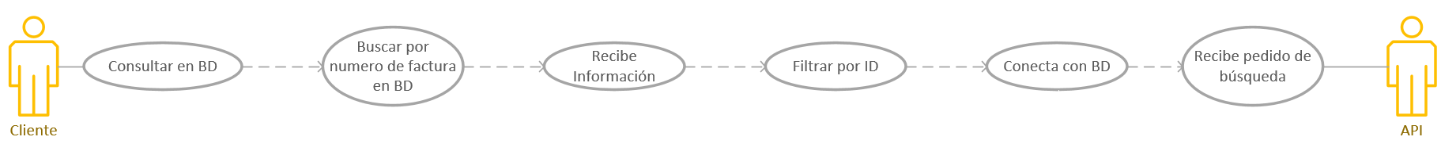

Caso de uso 2

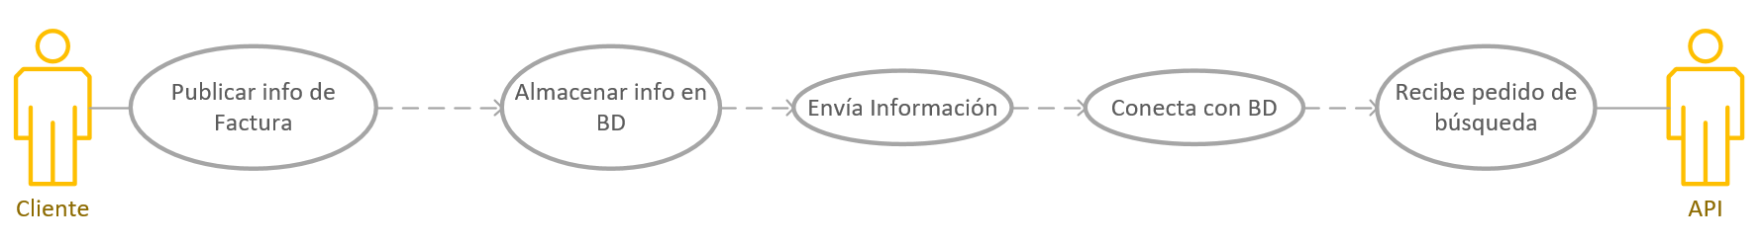

Diagrama de Componentes

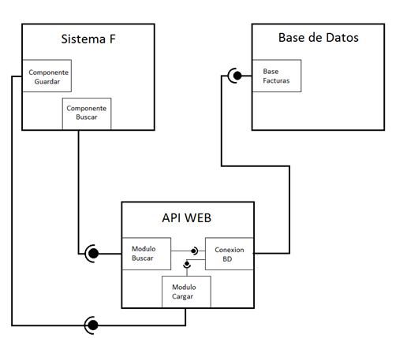

Diagramas de Secuencias

Ingresar Factura

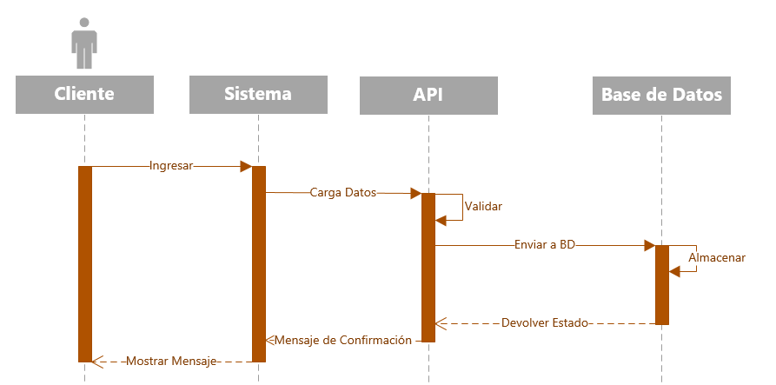

Consultar Factura

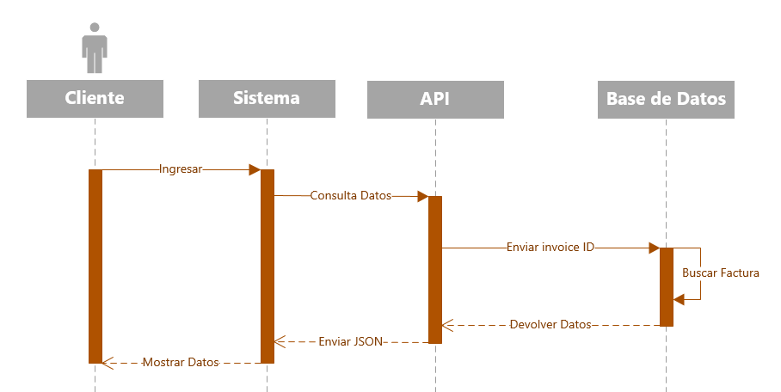

Diagrama de Estados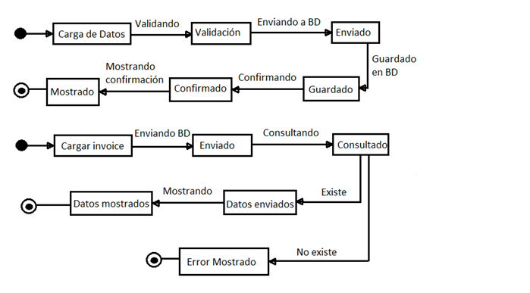

Diagrama de Clases

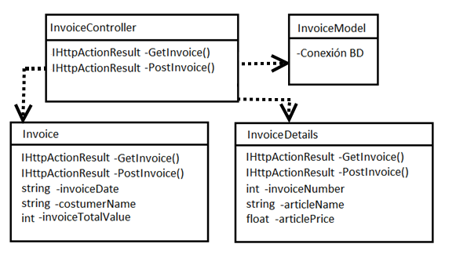

3)- User Stories:

- Como cliente quiero conocer y contar con toda la información para la instalación de las herramientas necesarias para utilizar la API. Estimación: 1hs

- Como cliente quiero que mi aplicación cuente con la posibilidad de conectarse a una Base de Datos para poder consultar y cargar información. Estimación: 1hs

- Como cliente quiero contar con un módulo que me permita guardar datos en la Base de Datos para de las facturas emitidas con su respectivo detalle. Estimación: 4hs

- Como cliente quiero un módulo que me permita consultar la información mediante el número de factura para poder conocer su cabecera y detalle. Estimación: 4hs

- Como cliente quiero contar con un diagrama de casos de uso para poder conocer el funcionamiento de la API y sus comportamientos esperados. Estimación: 2hs

-Como cliente quiero contar con un diagrama de componentes para poder conocer la arquitectura de la API. Estimación: 2hs

-Como cliente quiero contar con un diagrama de secuencias para conocer las interacciones entre los diferentes componentes de la API. Estimación: 2hs

-Como cliente quiero contar con un diagrama de estados para poder ver los comportamientos de la API en los diferentes momentos. Estimación: 2hs

-Como cliente quiero contar con un diagrama de clases para conocer los diferentes métodos y variables que se van a utilizar en la API. Estimación: 2hs